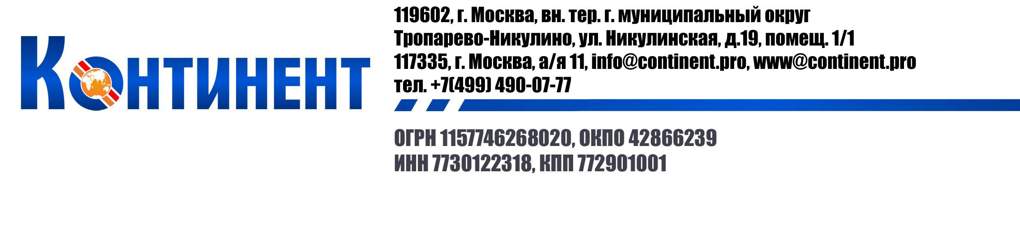

УЧЕТНАЯ КАРТОЧКА ООО «КОНТИНЕНТ»

Полное наименование предприятия | Общество с ограниченной ответственностью «Континент»
Краткое наименование | ООО «Континент»
Адрес место нахождения (юр. адрес) | 119602, г. Москва, вн. тер. г. муниципальный округ  Тропарево-Никулино, ул. Никулинская, д.19, помещ. 1/1
Фактический адрес | 117335, г. Москва, ул. Вавилова, д. 79, корп.1, офис №2
Адрес для направления  корреспонденции | 117335, г. Москва, а/я 11
КОНТАКТЫ
генеральный директор  главный бухгалтер  сметный отдел  отдел снабжения  юридический отдел  бухгалтерия  производственно-технический отдел | E-mail: sz@continent.pro тел. +7 (499) 490-07-77 (доб. 555)  E-mail: buh@continent.pro тел. +7 (499) 490-07-77 (доб. 111)  E-mail: smeta@continent.pro тел. +7 (499) 490-07-77 (доб. 114)  E-mail: snab@continent.pro тел. +7 (499) 490-07-77 (доб. 777)  E-mail: law@continent.pro тел. +7 (499) 490-07-77 (доб. 888)  E-mail: buh@continent.pro тел. +7 (499) 490-07-77 (доб. 120)  E-mail: pto@continent.pro тел. +7 (499) 490-07-77 (доб. 102)
Е-mail по общим вопросам | info@continent.pro
Телефон | +7 (499) 490-07-77
Основной государственный  регистрационный номер (ОГРН) | 1157746268020
Идентификационный номер  налогоплательщика (ИНН) | 7730122318
Код причины постановки на учет  (КПП) | 772901001
Код по ОКПО | 42866239
Код ОКАТО | 45268592000
Код ОКВЭД | 41.20
ОКТМО | 45327000000
БАНКОВСКИЕ РЕКВИЗИТЫ
Расчетный счет | 40702810412010653450
Наименование банка | Филиал «Корпоративный» ПАО «Совкомбанк»
Корреспондентский счет | 30101810445250000360
БИК | 044525360
Генеральный директор  (действующий на основании Устава) | Золоторевский Сергей Федорович
Главный бухгалтер | Золоторевский Сергей Федорович

Генеральный директор С.Ф. Золоторевский

